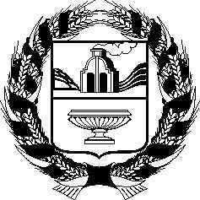

АДМИНИСТРАЦИЯ СОЛТОНСКОГО РАЙОНА
АЛТАЙСКОГО КРАЯ

П О С Т А Н О В Л Е Н И Е

27.07.2016 № 357
с.Солтон

Об утверждении Положения о
комитете по финансам, налоговой
и кредитной политике Администрации
Солтонского района

1.Утвердить Положение о комитете по финансам, налоговой и кредитной политике администрации Солтонского района (прилагается).

2.Признать утратившим силу постановления Администрации Солтонского района:
от 09.06.2006г №136 « Об утверждении Положения о комитете по финансам, налоговой и кредитной политике администрации района»
от 03.12.2009г №723 « О внесении изменений в Положение о комитете по финансам, налоговой и кредитной политике администрации района»
от 30.12.2014г №711 «О внесении изменений и дополнений в Положение о комитете по финансам, налоговой и кредитной политике Администрации Солтонского района»

3. Обнародовать настоящее постановление на официальном сайте Администрации Солтонского района www.soltonadm.ru

Глава Администрации
Солтонского района М. П. Лудцев

